1先找到离店客人：订单，订单查询，历史订单，点对应客人行右边的【查看】

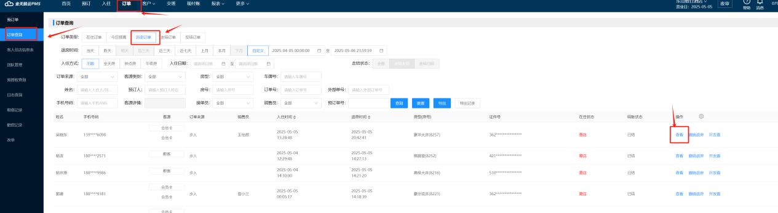

2在客人账单界面点击【反结】

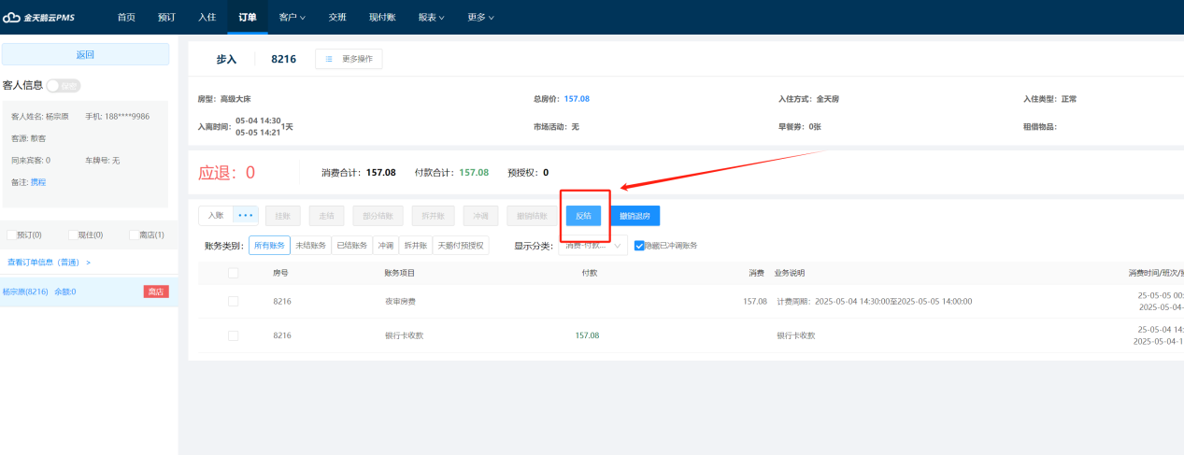

3在反结界面进行账目操作，前提是能看懂账目。

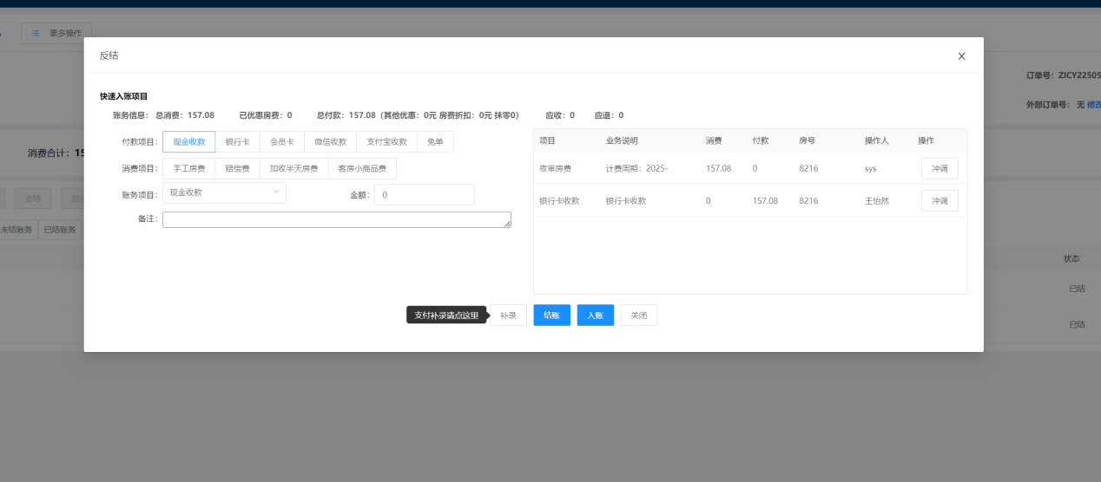

账目讲解：1总消费，所有的房费，赔偿费，小商品费，会议费，房费折扣，等等，都属于消费

2总付款：所有的现金，银行卡，会员卡，挂账，微信支付宝，免单，等等，都属于付款

正常的账目都是由消费和付款两部分组成，缺一不可。

3具体账目明细

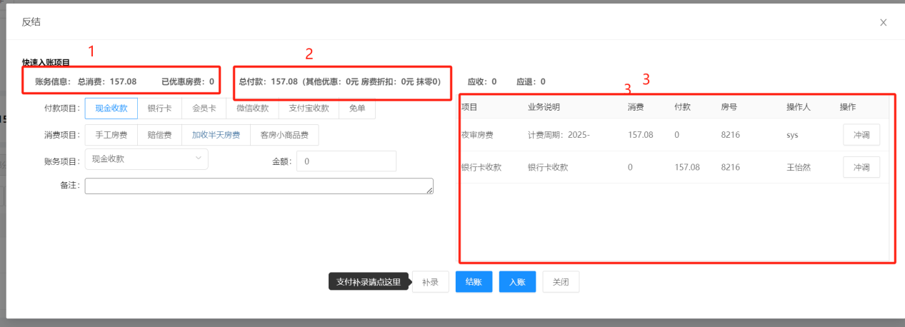

**比如：一个客人在美团网站订房，房价300，**那么他的账目最后一定是

消费部分：房费300（这个房费可以是手工房费，可以是钟点，可以是夜审房费，总之最后消费合计是300就行）

付款部分：挂账支付300（户头选择中介，美团。这个必须是挂账，如果选择现金，支付宝，银行卡，都是错误）

比如：一个客人现场开房房费298微信支付100现金支付198

那么他的账目最后一定是

消费部分：房费298（这个房费可以是手工房费，可以是钟点，可以是夜审房费，总之最后消费合计是300就行）

付款部分：微信收款100，现金支付198.（除此之外都是错误）

一般错误分为两类：一;账务项目错误，比如挂账录成现金，赔偿录成小商品。二;金额录错，比如房费300录成200之类的。

4看懂账目后，进行具体操作，常规是2个按钮，分别是【冲调】和【入账】

A【冲调】就是点中对应账目后面的冲调，即可把错误的账目给抵消，相当于删除这行账目，

B【入账】要在账务项目中选择需要的入账的项目，写上对应金额，点击入账，就可以写入一笔账目

简单讲就是用【冲调】删除错误账目，用【入账】写入正确账目

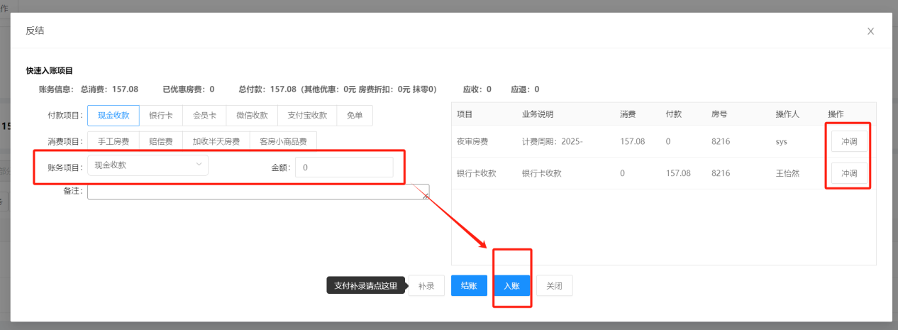

5检查账目：看总消费是否=总付款，账目明细是否是你需要的正确账务项目

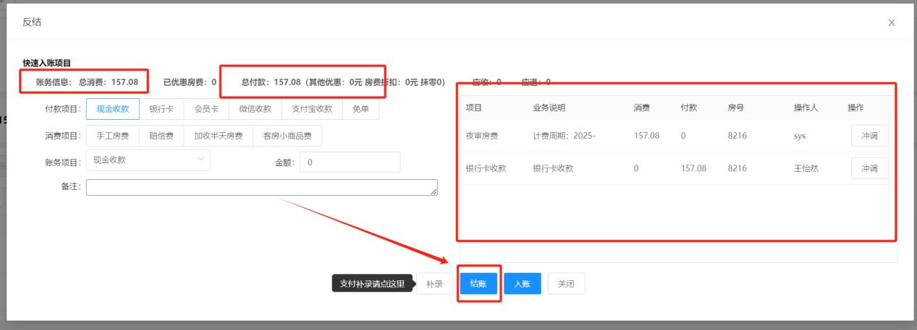

最后确认无误，点击【结账】即可，如果结账按钮是灰色，那就是消费不等于付款，继续入账或者冲调去调整，直到消费等于付款，并且都是正确的金额。

补充说明：所有的调整账目都会记录在现在这个时候的营业日班次，不会改变当时那天的账目，修改后通知财务，让财务做统计账目，做相应的备注。